2022年“暑期教师研修”
学习操作手册
【高教教师篇】

目录
第一章 注册登录 2
1.1专题页面 2
1.2注册 3
1.3登录 4
第二章 研修学习 5
2.1 研修时间 5
2.2 研修内容 5
2.3 研修课程 5
第三章 证书认证 7
2.1 学时认定 7
2.2 结业证书 7

注册登录

1.1专题页面
第一步：请使用电脑端访问网址：www.smartedu.cn，在页面顶部的轮播图中，点击“暑期教师研修”轮播图，进入暑期教师研修专题网站。
第二步：在暑期研修专题页，点击“高等教育”中的课程名称，进入高教暑期研修学习页面。
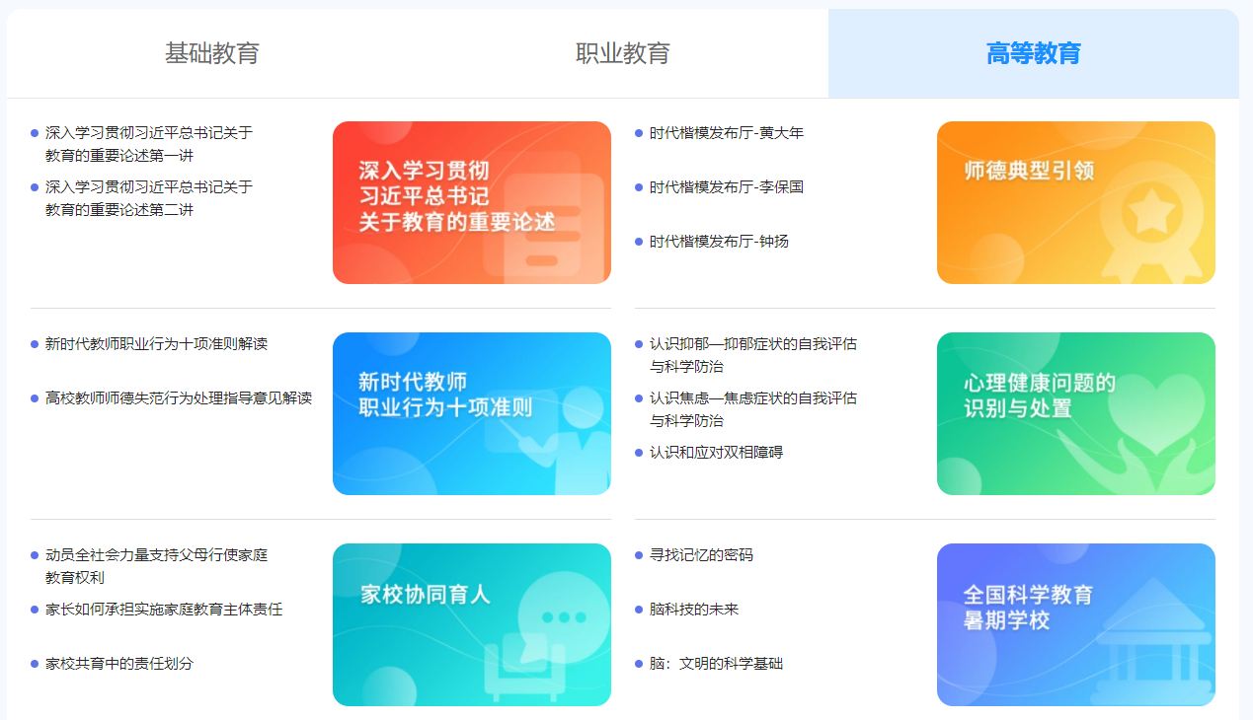

1.2注册
在暑期研修专题页右上角可以进行注册。
根据页面提示，填写手机号、验证码、姓名、身份证号、学校名称等完成注册。
请认真填写真实个人信息，涉及认定培训学时和打印学习证书。
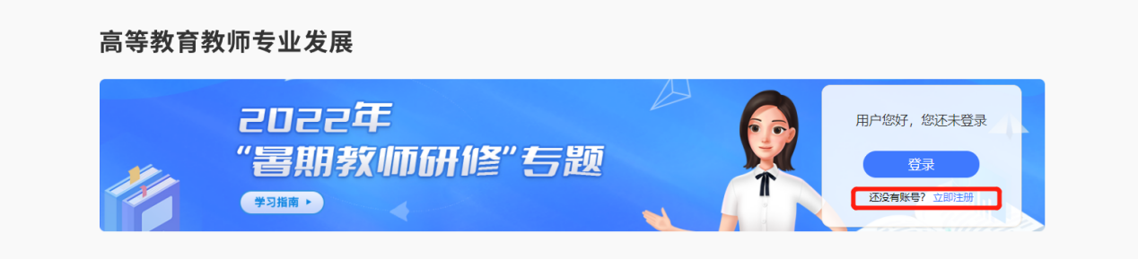
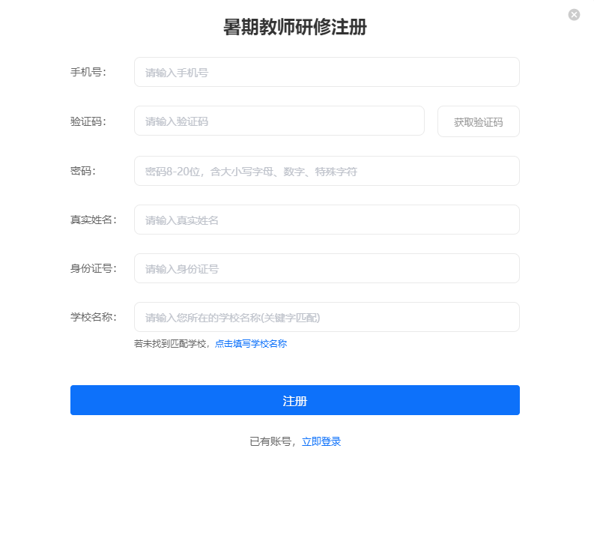
注：1.填写学校信息时，若无法搜索到您的学校，请点击蓝字提示手动填写。
2.若显示手机号码已注册，忘记了登录密码，可点击登录页面的忘记密码，输入手机号+验证码，重置密码后使用新密码再登录。

1.3登录
注册完成后，下次访问高等教育暑期研修专题页学习时可使用注册时填写的的手机号与密码或使用手机验证码进行登录。
如果已通过手机号注册过高等教育教师专业发展，请点击下方红字提示进行登录。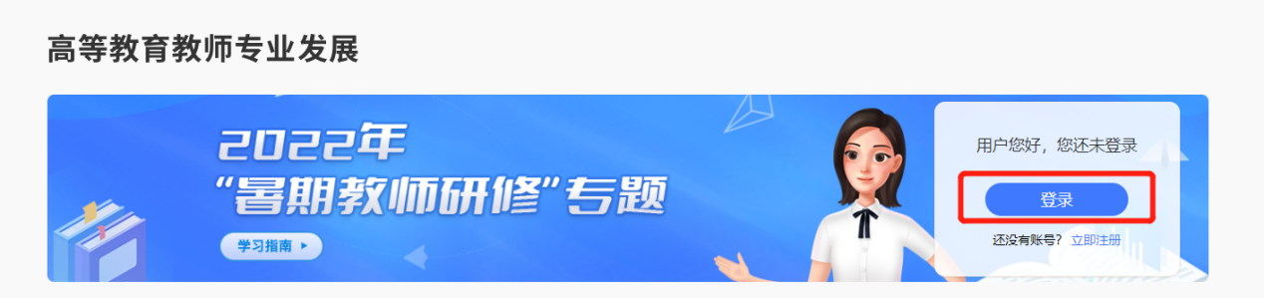
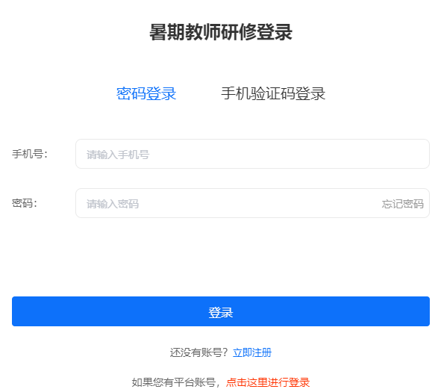

研修学习

2.1 研修时间
暑期研修时间为2022年7月20日至8月31日，教师需在此时间段内，进行在线学习，在这之后将无法继续学习。

2.2 研修内容
2022年暑期教师研修共有8门课，每门课有若干学习资源，除了第一门课《深入学习贯彻习近平总书记关于教育的重要论述》为必修，其余均为选学资源，教师可根据需要从各门课程中选择资源进行学习。

2.3 研修课程
第一步：教师登录后可以在专题首页看到所有课程及学习进度，点击课程名称进入课程页面。
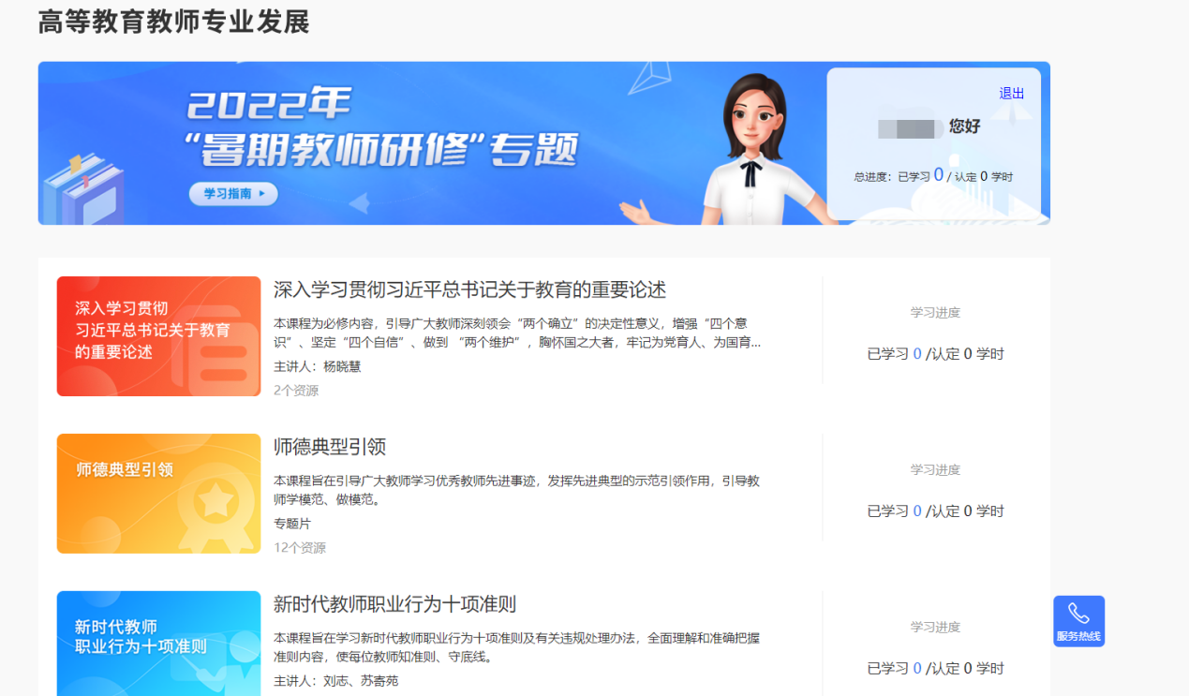

第二步：进入课程页面后，点击【开始学习】。
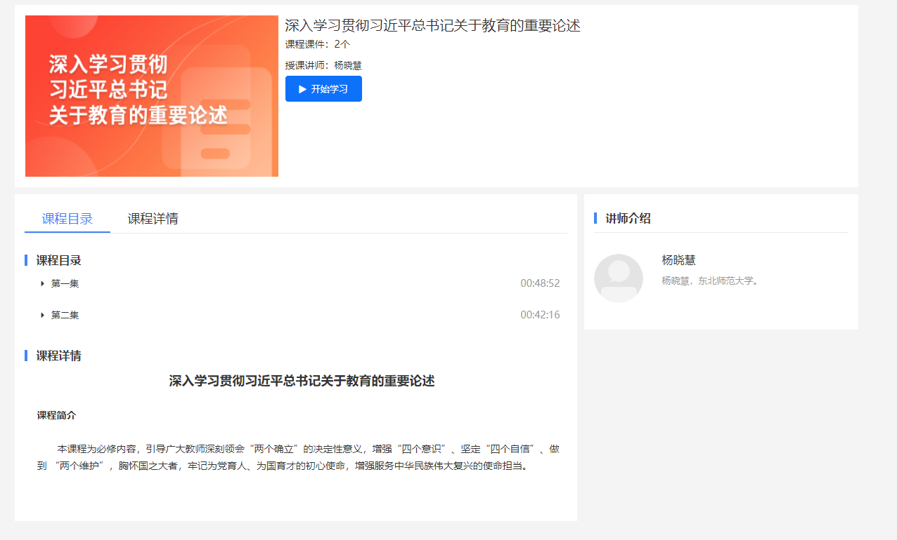
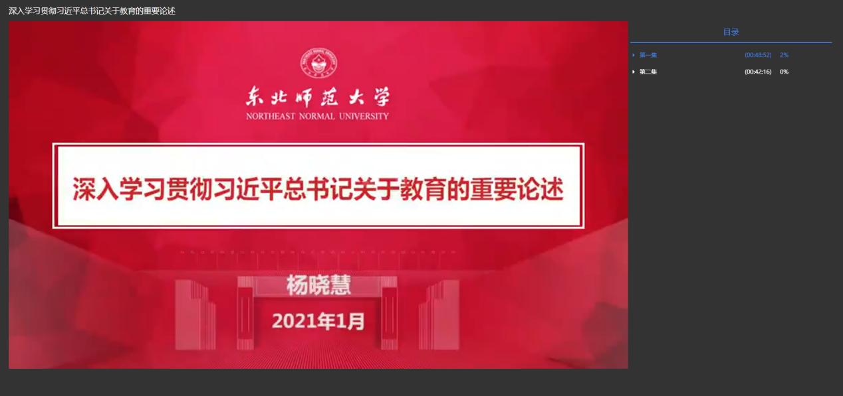

证书认证

学时认定
完成本次暑期教师专题研修，最高可获10学时。
其中，第一门《深入学习贯彻习近平总书记关于教育的重要论述》为必修课，全部学完后可认定1学时。
第二至第七门课程可认定学时上限为1学时（在该门课程内完成若干内容、累计不少于45分钟的学习后可获得）。最后一门（第八门）课程可认定学时上限为3学时（在相应课程内完成若干内容、累计不少于135分钟的学习后可获得）。
学时累积到达上限后，您可继续学习，平台将持续为您记录学习时长。

2.2 结业证书
本次暑期研修完成学习后，提供电子证书，电子学习证书用于培训学时证明，平台将在8月31日后，开放电子证书查询及查看入口。
电子学习证书获得必须条件：获得10学时。
教师持电子学习证书，由学校和地方教育行政部门将所获学时按当地规定计入教师5年360培训学时。

